1. Выведите имя, фамилию персонажей и название книги, которая на них числится

(Print the name, surname of the characters and the title of the book that is listed on them)

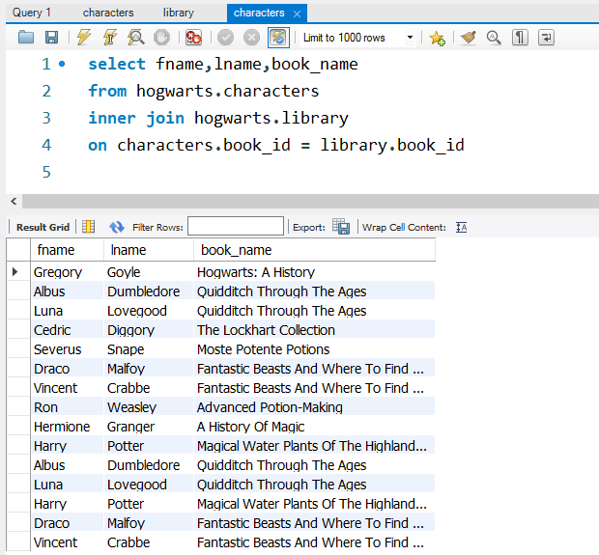

1. Выведите имя, фамилию персонажей и название книги, вне зависимости от того, есть ли у них книги или нет

(Enter the name, surname of the characters and the title of the book, regardless of whether they have books or not)

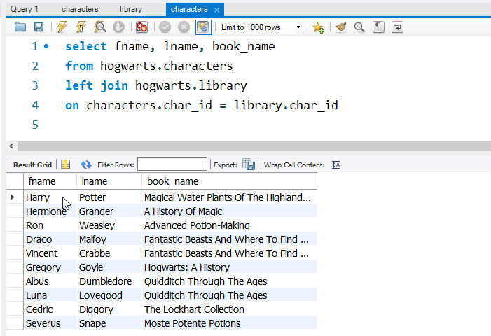

1. Выведите название книги и имя патронуса, вне зависимости от того, есть ли информация о держателе книги в таблице или нет

(Enter the name of the book and the patronus name, regardless of whether there is information about the book holder in the table or not)

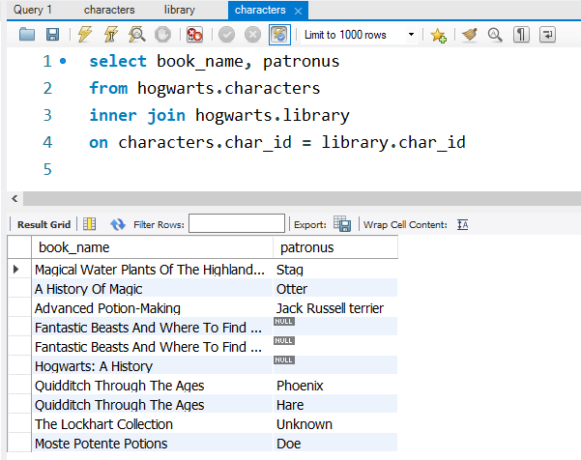

1. Выведите имя, фамилию, возраст персонажей и название книги, которая на них числится, при условии, что все владельцы книг должны быть старше 15 лет

(Enter the first name, last name, age of the characters and the title of the book that is listed on them, provided that all book owners must be over 15 years old)

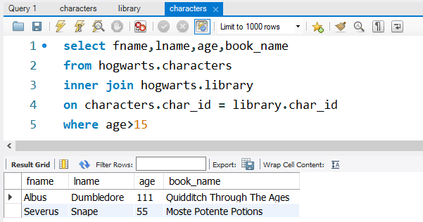

1. Выведите имя персонажа, название книги, дату выдачи и дату завершения, при условии, что он младше 15 лет и его патронус неизвестен

(Enter the name of the character, the title of the book, the date of issue and the date of completion, provided that he is under 15 years old and his patronus is unknown)

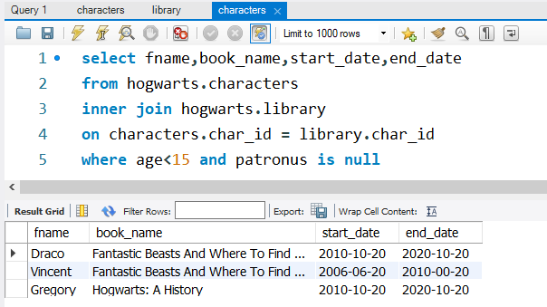

1. Используя вложенный запрос количество книг, у которых end_date больше, чем end_date у Hermione

(Using a nested query, the number of books whose end_date is greater than Hermione's end_date)

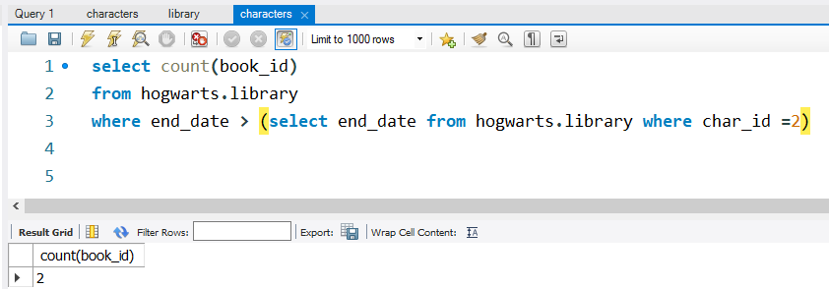

1. С помощью вложенного запроса выведите имена всех патронусов, у которых владельцы старше возраста персонажа, у которого патронус Unknown

(Using a nested query, output the names of all patronuses whose owners are older than the age of the character whose patronus is Unknown)

